ORGANIZAČNÍ ŘÁD

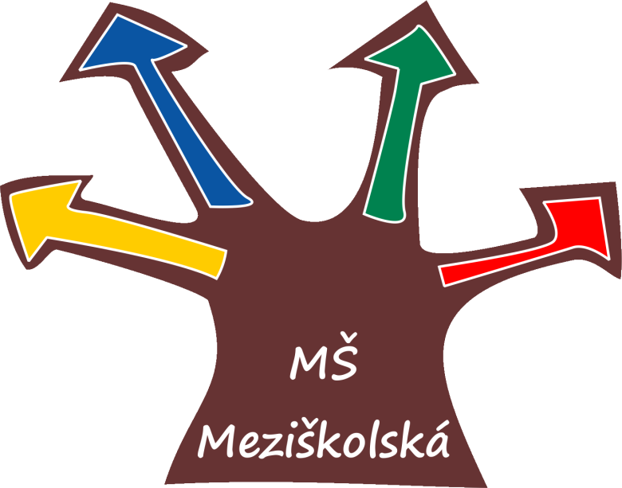

Platný pro školní rok 2025/26

Mateřská škola Meziškolská

Sartoriova 1/2457, Praha 6, 169 00

IČ: 63834359

Tel.: 737 517 121

ms.meziskolska@seznam.cz

www.meziskolska.cz

č.j. MšM/350/2025

Mateřská škola Meziškolská se k 1.1.1996 stala právním subjektem – příspěvkovou organizací Úřadu městské části Prahy 6 s vymezením úkolů ve zřizovací listině – na základě usnesení Zastupitelstva městské části Praha 6 ze dne 22.12.1995 č. 102/95 podle ustanovení § 14 odst. 2 zákona č. 564/1990 Sb., o státní správě a samosprávě ve školství, v platném znění, podle ustanovení § 89 odst. 1 písm. k /zákona č. 131/2000 Sb., o hlavním městě Praze a v souladu s ustanovením § 27 zákona č.250/2000 Sb., o rozpočtových pravidlech územních rozpočtů.
Identifikační číslo: 63 83 43 59
Statutární orgán školy: Hana Krejčová – ředitelka školy
Zástupkyně: Bc. Lenka Šlemrová

I.
Předmět činnosti
Mateřská škola uskutečňuje předškolní vzdělávání podle vzdělávacích programů uvedených v zákoně 561/2004 Sb., (školský zákon).
Mateřská škola se ve své výchovně-vzdělávací činnosti řídí vlastním zpracovaným Školním vzdělávacím programem s názvem SVĚT SE TOČÍ KOLEM NÁS, který je zaměřen na rozvoj osobnosti dětí.
Hlavní důraz při výchovném působení v homogenních skupinách je kladen na posilování sebevědomí, rozvíjení kreativity a komunikativních schopností všech dětí a individuální přístup ke každému s nich.
Součástí mateřské školy je rozlehlá zahrada.
Statutárním orgánem mateřské školy je ředitelka, která jmenuje svou zástupkyni.

II.
Ředitelka školy

- řídí a kontroluje veškerou činnost MŠ, odpovídá za pedagogické a hospodářské výsledky školy.
- rozhoduje o vzniku, změně a ukončení pracovního poměru pracovníků mateřské školy v souladu se Zákoníkem práce
- rozhoduje o hospodaření s FKSP
- rozhoduje o zásadních otázkách mzdové politiky
- dbá o dodržování smluvní, finanční, rozpočtové a evidenční kázně
- jmenuje své zástupce, stanoví pravomoci a odpovědnost jednotlivých pracovníků
- stanovuje pracovní náplň a rozvržení pracovní doby
- odpovídá za pedagogickou a odbornou úroveň školy, usměrňuje koncepci výchovy předškolního vzdělávání
- odpovídá za vedení dokumentace na škole
- řídí jednání pedagogických rad
- kontroluje veškerou činnost v mateřské škole
- pečuje o odborný růst a pracovní podmínky všech pracovníků školy
- rozhoduje v náležitostech stanovených zákonem č. 561/2004 Sb., (školský zákon)

III.
Zástupkyně ředitelky

- zastupuje ředitelku školy v plném rozsahu v době její nepřítomnosti
- aktivně pomáhá ředitelce v naplnění povinností
- plní samostatné úkoly stanovené ředitelkou školy
- řídí se náplní práce zástupkyně ředitelky školy

Práva a povinnosti pracovníků jsou stanovena zákoníkem práce, školským zákonem, příslušnými vyhláškami v platném znění, pracovním řádem pro pedagogické pracovníky a ostatní zaměstnance školy a školských zařízení, organizačním řádem školy, školním řádem školy a dalšími interními směrnicemi a pokyny vypracovanými ředitelkou školy a jsou pro ně závazné.

IV.
Pracovníci jsou povinni

- plnit příkazy ředitelky a její zástupkyně
- dodržovat pracovní kázeň
- plně využívat pracovní dobu, být na začátku pracovní doby připraven k práci na svém pracovišti a odcházet z něho až po skončení pracovní doby
- dodržovat předpisy bezpečnosti práce a ochrany zdraví při práci a protipožární předpisy
- zvyšovat svoji odbornou úroveň
- ohlašovat ředitelce školy neprodleně všechny změny v osobních poměrech, údajích majících význam pro nemocenské pojištění a daň ze mzdy
- chránit majetek školy, řádně hospodařit s prostředky svěřenými organizací, řádně zacházet s inventářem školy
- nevynášet z objektu organizace předměty inventáře a používat je k osobním účelům
- nezdržovat se bez povolení ředitelky školy v objektu organizace mimo pracovní dobu
- telefon školy používat pouze ke služebním účelům
- ohlásit ředitelce školy nebo jejímu zástupci každou návštěvu v mateřské škole
- nepřijímat soukromé návštěvy v pracovní době
- dodržovat zákaz kouření v celém objektu školy
- dodržovat služební tajemství

V.
Dokumentace školy

Ve škole je vedena tato dokumentace:

- zřizovací listina
- evidence úrazů
- jmenovací dekret ředitelky
- záznamy z provozních porad
- Školní vzdělávací program
- záznamy z pedagogických rad
- třídní knihy
- záznamy BOZP a PO
- školní řád
- vnitřní řád školní výdejny
- návštěvní řád - zahrada
- hospodářská evidence
- organizační řád

VI.
Provoz školy

Pedagogický úsek:

- vede a kontroluje ředitelka, v době její nepřítomnosti zástupkyně ředitelky školy
- učitelé pracují podle pracovního plánu daného v ŠVP a podle rozpisu služeb
- pedagogickou dokumentaci vedou učitelky podle pokynů ředitelky školy na jednotlivých třídách
- průběžnou kontrolu provádí ředitelka školy a její zástupkyně v rámci hospitační činnosti

Hospodářský úsek:

- školní stravování vede osoba určená k této činnosti v MŠ Meziškolská
- pracovnice školní výdejny plní úkoly podle svých pracovních náplní, vede a kontroluje je ředitelka školy, v době její nepřítomnosti zástupkyně ředitelky školy
- pracovnice úklidu kontroluje ředitelka školy, v době nepřítomnosti její zástupkyně

Ekonomický úsek:

- vede a kontroluje ředitelka školy
- rozdělení činností administrativního charakteru:
- smlouvy MŠ vyřizuje ředitelka školy
- pokladní hotovost vyřizuje pokladní určená ředitelkou školy
- personalistiku a mzdovou agendu, účetní evidenci vyřizuje ředitelka školy a účetní školy pí. Fričová – viz. níže Účetní evidence
- inventarizaci vyřizuje pověřený zaměstnanec ředitelkou školy – viz. níže Evidence majetku
- za archiv zodpovídá zástupkyně ředitelky školy, provádí vyřizování písemností a skartaci dle skartačního řádu

Knihovnická činnost:

- prováděna pověřenou učitelkou dle pracovní náplně

Všeobecná údržba:

Ředitelka sjednává provedení údržbových prací s firmami a pracovníky, velké opravy konzultuje ředitelka se zřizovatelem.

Evidence majetku:

Evidence majetku zajišťuje pověřený zaměstnanec ředitelkou školy v rámci ustanovení své pracovní náplně. Eviduje počet, stav, rozmístění předmětů inventáře, přiděluje inventární čísla. Provádí vyřazování předmětů z inventáře školy. Zodpovídá za řádné provedení inventury v termínu určeném zřizovatelem.

Účetní evidence:

Je prováděna na základě smlouvy o díle. Zpracovává mzdové záležitosti pracovníků, provádí srážky ze mzdy, sestavuje výplatní listiny, podklady pro výběr hotovosti na mzdy. Sestavuje účetní výkazy o mzdách a platech, provádí jejich rozbor. Eviduje finanční operace prostředků na bankovním účtu, stav a pohyb prostředků z rozpočtu. Navrhuje a projednává účtovou osnovu školy, sestavuje rozpočet podle pokynů ředitelky školy. Zpracovává statistické hlášení

Řízení hmotných prostředků:

- nákupu hmotných prostředků (vybavení školy, pomůcky apod.) rozhoduje ředitelka školy
- nákupu potřeb pro provozní úsek rozhoduje ředitelka školy
- evidenci majetku vede podle jednotlivých úsecích pověřený zaměstnanec školy
- za ochranu evidovaného majetku odpovídají zaměstnanci podle stanovené hmotné odpovědnosti
- vyřazování majetku se řídí inventarizačním řádem
- odpisy majetku se řídí ustanovením zákona ČNR č. 596/1992 Sb., o daních z příjmu a vyhlášky MF ČR č. 250/2000 Sb., o hospodaření rozpočtových a příspěvkových organizací

Komunikační a informační systém

- zaměstnanci vyřizují běžné záležitosti na provozních poradách s ředitelkou školy, záležitosti neodkladné, vyžadující zásahu ředitelky nebo zástupkyně se vyřizují okamžitě
- všechny informace vstupující do školy prochází přes ředitelku školy, která rozhodne o dalším postupu informace a o tom, kdo záležitost převezme a zpracuje
- všechny oficiální informace opouštějící školu, musí být podepsány ředitelkou školy nebo statutárním zástupcem po konzultaci s ředitelkou.
- ve styku s okolím reprezentují školu především ředitelka školy, její zástupkyně
- ve styku s rodiči dětí jednají jménem školy rovněž učitelky

Řídící, organizační a kontrolní normy

Škola se při své činnosti řídí zejména Organizačním řádem, Školním řádem, ale i dalšími základními interními normami ve formě směrnic a pokynů ředitelky, které jsou evidovány číselnými řadami a vydává je ředitelka školy.

VII.
Závěrečná ustanovení

Do tohoto Organizačního řádu je možné vždy ke konci školního roku začlenit funkční a účelné úpravy, pokud by plynuly z potřeb školy.
Organizační řád je v rámci školy veřejně k dispozici všem zaměstnancům a rodičům, a je pro ně závazný.

Hana Krejčová
ředitelka MŠ Meziškolská

Organizační řád byl projednán pedagogickou radou dne 26. 8. 2025 a vstupuje v platnost dne 1.9.2025.
S Organizačním řádem byly seznámeny všichni zaměstnanci Mateřské školy Meziškolská
a zákonní zástupci dětí – viz. prezenční listiny.

V Praze dne 1. 9. 2025

